ספר פרויקט

חלופת תכנות טלפונים חכמים  
אביב סאייר ת.ז. 326552304  
ביה"ס עירוני ד' ע"ש אהרון קציר

תוכן העניינים

מענה לדרישות הפרויקט 7

מבוא 8

שירותים 9

שירות מוזיקת הרקע – **BackgroundMusicService** 9

משתנים 9

פעולות 9

מסכים 10

מסך הפתיחה – **StartActivity** 10

משתנים 10

פעולות 10

מסך הקרדיטים – **CreditsActivity** 12

משתנים 12

פעולות 12

מסך הוראות המשחק – **HowToPlayActivity** 14

משתנים 14

פעולות 14

מסך השלב – **LevelActivity** 16

משתנים 16

פעולות 16

מסך התפריט – **MenuActivity** 22

משתנים 22

פעולות 23

מחלקות 25

מחלקת פעולות עזר - **Util** 25

פעולת ה-within 25

פעולת ה-between 25

פעולת ה-bound 25

פעולת ה-withAlpha 25

פעולת ה- isCounterClockwise 25

פעולת ה-doesIntersect 25

פעולת ה-generateVignette 26

פעולת ה-randomElement 26

פעולת ה-timeToString 26

פעולת ה-getLevel 27

פעולת ה-stringToTime 27

מחלקת חוזה ממסד הנתונים – **DatabaseContract** 28

מבנה ממסד הנתונים 28

טבלת הזמנים – **TimesEntry** 28

מחלקת עוזר הממסד – **DatabaseHelper** 29

פעולה בונה 29

משתנים 29

פעולות 29

מחלקת ספק/כותב הנתונים – **DataSource** 30

פעולה בונה 30

משתנים 30

פעולות 30

מחלקת ספק/כותב הנתונים לשלבים – **TimesDataSource** 31

פעולה בונה 31

משתנים 31

פעולות 31

מחלקת קו ישר – **LineF** 32

פעולה בונה 32

מחלקת רצף קווים – **Path** 32

פעולה בונה 32

משתנים 32

פעולות 33

מחלקת ה-**Collision** 33

פעולה בונה 33

משתנים 33

פעולות 33

מחלקת הדמות – **Entity** 34

פעולה בונה 34

משתנים 34

פעולות 34

מחלקת השחקן – **Player** 36

פעולה בונה 36

משתנים 36

פעולות 36

מחלקת הצל – Shadow 37

פעולה בונה 38

משתנים 38

פעולות 38

מחלקת תכונת ה-**Tile** – **Property** 39

פעולה בונה 39

משתנים 39

פעולות 39

מחלקת **GlyphProperty** 40

משתנים 40

פעולות 40

מחלקת **GlyphStoneProperty** 41

משתנים 41

פעולות 41

מחלקת תכונת העלייה במדרגות – **StairUpProperty** 42

פעולות 42

מחלקת תכונת הירידה במדרגות – **StairDownProperty** 42

פעולות 42

מונה האפקטים הקוליים – **TileSound** 43

קבועי המונה 43

משתנים 43

טוען האפקטים הקוליים – **TileSoundPreloader** 43

משתנים 43

פעולות 43

מחלקת ה-**Tile** 44

משתנים 44

פעולות 44

מחלקת ה-**TileSet** 46

משתנים 46

פעולות 46

מחלקת ה-**FloorTileSet** 47

פעולות 47

מחלקת ה-**GlyphFloorTileSet** 47

פעולות 47

מחלקת ה-**GroundTileSet** 48

פעולות 48

מחלקת ה-**PlayerTileSet** 48

פעולות 48

מחלקת ה-**StructuresTileSet** 49

פעולות 49

מחלקת ה-**WallsTileSet** 49

פעולות 49

מחלקת שכבת ה-**Tile**-ים – **Layer** 50

משתנים 50

פעולות 50

מחלקת מפת המשחק – **GameMap** 51

משתנים 51

פעולות 51

מחלקת ה"ניתן לתיעדוף" – **Prioritized** 53

משתנים 53

מחלקת מפת הניפוי – **DebugMap** 53

מחלקת מפת הרצפה – **FloorMap** 54

מחלקת מפת רצפת הרונות –**GlyphFloorMap** 54

מחלקת מפת האדמה – **GroundMap** 55

מחלקת מפת המבנים – **StructuresMap** 55

מחלקת מפת הקירות – **WallsMap** 56

מחלקת מפת השלב – **LevelMap** 56

מחלקת מפת שלב 1 –**Level1Map** 57

מחלקת מפת שלב 2 –**Level2Map** 57

מחלקת בקר התזוזה – **Joystick** 58

משתנים 58

פעולות 58

מחלקת בקר התזוזה הזז – **MovableJoystick** 60

פעולות 60

מחלקת ה-**SizedDeque**<**E**> 61

משתנים 61

פעולות 61

מחלקת ה-**PeriodicThread** 62

משתנים 62

פעולות 62

מחלקת מתזמן העבודות – **JobScheduler** 63

משתנים 63

פעולות 63

מחלקת הקבועים – **Constants** 64

משתנים 64

מחלקת לוח התוצאות – **Leaderboard** 64

משתנים 64

פעולות 64

מחלקת המשחק – **Game** 66

משתנים 66

פעולות 66

מחלקת השלב – **Level** 69

משתנים 69

פעולות 69

מחלקת תצוגת השלב – **LevelPreview** 72

משתנים 72

פעולות 72

# מענה לדרישות הפרויקט

|  |  |  |
| --- | --- | --- |
| פרק במחוון | נושאים שמומשו | באיזו מחלקה? |
| 6 | כתיבת מחלקת **Service** | **BackgroundMusicService** |
| יצירת אנימציה (לא כולל שימוש במחלקת אנימציה) | **Player** |
| 7 | אחסון וטיפול בנתונים (חובה שמירה ושליפה) | **DatabaseHelper**  **DataSource**  **TimesDataSource** |
| 9 | **SurfaceView** | **Game**  **Level**  **LevelPreview** |
| **Thread** | **PeriodicThread**  **JobScheduler** |
| 10 | **SharedPreference** | **TimesDataSource** |

# מבוא

# שירותים

כל השירותים הם בתיקייה service.

## שירות מוזיקת הרקע – **BackgroundMusicService**

תורשה מטיפוס ה-**Service**.

השירות מפעיל את R.raw.*background1* ברקע בלולאה אין סופית.

השמע מופעל בחצי מהעוצמה המקסימלית.

השירות הוא STICKY – משמע שאם תהליך השירות נקטע, השירות יתחיל מחדש עם **Intent** של null.

### משתנים

|  |  |  |  |
| --- | --- | --- | --- |
| שם | סוג | גישה | הערות |
| player | **MediaPlayer** | private | מוזיקת הרקע הטעונה. |

### פעולות

|  |  |  |  |  |
| --- | --- | --- | --- | --- |
| שם | קלט | פלט | גישה | הערות |
| onStartCommant | **Intent**, int, int | int | public | טוענת את מוזיקת הרקע ל-player, מפעילה אותו בלולאה אינסופית בחצי מהעוצמה המקסימלית, ומחזירה שהיא במצב START_STICKY. |
| onDestroy | none | void | public | עוצרת את player ומשחררת אותו. |

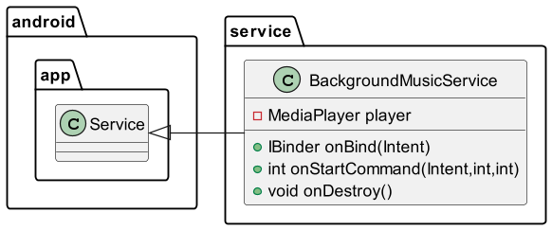

# מסכים

כל המסכים הם בתיקייה activity.

## מסך הפתיחה – **StartActivity**

תורשה מטיפוס ה-**Activity**.

המסך הוא אבן הדרך בין כל המסכים במשחק, למעט **LevelActivity**.

המסך הוא באוריינטציה אופקית ובמסך מלא.

יש אפשרות למעבר למסך הקרדיטים (**CreditsActivity**), למסך הוראות המשחק (**HowToPlayActivity**), ולמסך התפריט (**MenuActivity**), ע"י בחירת האפשרות ב- rg_options_menu ואז לחיצה על הכפתור btn_go.

בהתחלה אפשרות המעבר אל **MenuActivity** היא האפשרות המסומנת ב-rg_options_menu.

### משתנים

|  |  |  |  |
| --- | --- | --- | --- |
| שם | סוג | גישה | הערות |
| rg_options_menu | **RadioGroup** | private | תפריט האפשרויות למעבר בין חלונות. |
| btn_go | **Button** | private | הכפתור שמעביר בין החלונות ע"פ rg_options_menu. |
| click | **MediaPlayer** | private | אפקט השמע של לחיצה על כפתור. |
| load | **MediaPlayer** | private | אפקט השמע של מסך טוען. |

### פעולות

|  |  |  |  |  |
| --- | --- | --- | --- | --- |
| שם | קלט | פלט | גישה | הערות |
| onCreate | **Bundle** | void | Protected | טוענת את start_activity.xml, את כל קלות השמע, מפעילה את השמע load, ומגדירה את מה שקורה שכפתורים נלחצים. |

## מסך הקרדיטים – **CreditsActivity**

תורשה מטיפוס ה-**Activity**.

מסך בו יש את כל המידע על המוזיקה שבמשחק, האיורים, ומי יצר אותו.

המסך הוא באוריינטציה אופקית ובמסך מלא.

יש אפשרות למעבר למסך הבית (**StartActivity**) בכפתור ה"אחורה" (btn_back) שבפינה השמאלית העליונה של המסך.

בנוסף, יש קישורים הניתנים ללחיצה המעבירים אותך אל המקורות הנ"ל.

### משתנים

|  |  |  |  |
| --- | --- | --- | --- |
| שם | סוג | גישה | הערות |
| btn_back | **Button** | private | כפתור החזרה לאחור. מוביל אל מסך הבית (**StartActivity**). כשהוא נלחץ מופעל השמע click. |
| click | **MediaPlayer** | private | אפקט השמע של לחיצה על כפתור. |
| load | **MediaPlayer** | private | אפקט השמע של מסך טוען. |

### פעולות

|  |  |  |  |  |
| --- | --- | --- | --- | --- |
| שם | קלט | פלט | גישה | הערות |
| onCreate | **Bundle** | void | protected | טוענת את credits_activity.xml, את כל קלות השמע, מפעילה את השמע load, ומגדירה את מה שקורה שכפתורים נלחצים. |

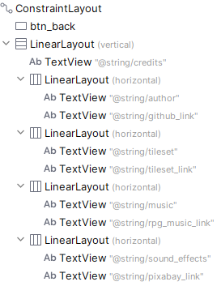

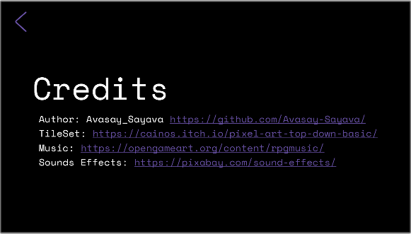

## מסך הוראות המשחק – **HowToPlayActivity**

תורשה מטיפוס ה-android.app.**Activity**.

במסך יש תמונה המסבירה איך לשחק במשחק.

המסך הוא באוריינטציה אופקית ובמסך מלא.

יש אפשרות למעבר למסך הבית (**StartActivity**) בכפתור ה"אחורה" (btn_back) שבפינה השמאלית העליונה של המסך.

### משתנים

|  |  |  |  |
| --- | --- | --- | --- |
| שם | סוג | גישה | הערות |
| btn_back | **Button** | private | כפתור החזרה לאחור. מוביל אל מסך הבית (**StartActivity**). כשהוא נלחץ מופעל השמע click. |
| click | **MediaPlayer** | private | אפקט השמע של לחיצה על כפתור. |
| load | **MediaPlayer** | private | אפקט השמע של מסך טוען. |

### פעולות

|  |  |  |  |  |
| --- | --- | --- | --- | --- |
| שם | קלט | פלט | גישה | הערות |
| onCreate | **Bundle** | void | protected | טוענת את how_to_play_activity.xml, את כל קלות השמע, מפעילה את השמע load, ומגדירה את מה שקורה שכפתורים נלחצים. |

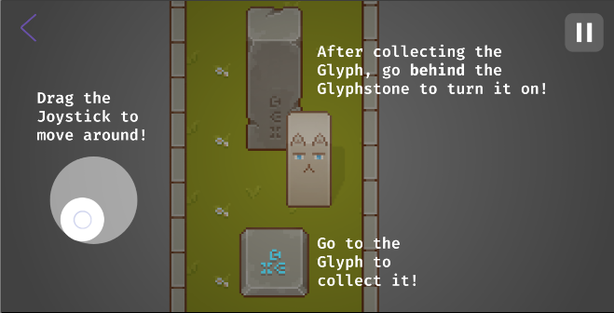

## מסך השלב – **LevelActivity**

תורשה מטיפוס ה-android.app.**Activity**.

במסך מופעל השלב (**Level**) הנבחר במסך ה-**MenuActivity**, ומופעלת מוזיקת רקע ע"י **BackgroundMusicService**.

המסך הוא באוריינטציה אופקית ובמסך מלא.

יש אפשרות לעצור את המשחק בכפתור העצירה, ואז מופעל מסך העצירה.

במסך הנ"ל מתגלים כפתורי ה-toggle למצבי ה-debug והגרפים, ומתגלה כפתור היציאה, שמוסתרים בהתחלה.

אין אפשרות להפעיל רק את מצב הגרפים, והוא יבוא תמיד עם מצב ה-debug.

### משתנים

|  |  |  |  |
| --- | --- | --- | --- |
| שם | סוג | גישה | הערות |
| sv_level | **Level** | private | כפתור החזרה לאחור. מוביל אל מסך הבית (**StartActivity**). כשהוא נלחץ מופעל השמע click. |
| backgroundMusicService | **Intent** | private | שירות הפעלת מוזיקת הרקע טעון ב-Intent |
| img_btn_play | **ImageButton** | private | כפתור העצירה/המשכה של המשחק. כשהוא נלחץ מופעל השמע click. |
| img_btn_debug | **ImageButton** | private | כפתור toggle למצב debug. כשהוא נלחץ מופעל השמע click. |
| img_btn_graph | **ImageButton** | private | כפתור toggle למצב גרפים. כשהוא נלחץ מופעל השמע click. |
| img_btn_quit | **ImageButton** | private | כפתור לעזיבת המשחק. כשהוא נלחץ מופעל השמע click, והמשתמש מועבר לדיאלוג השואל אותו האם הוא באמת רוצה לעזוב. |
| timesDataSource | **TimesDataSource** | private | מקור המידע של השלבים. |
| click | **MediaPlayer** | private | אפקט השמע של לחיצה על כפתור. |
| load | **MediaPlayer** | private | אפקט השמע של מסך טוען. |

### פעולות

|  |  |  |  |  |
| --- | --- | --- | --- | --- |
| שם | קלט | פלט | גישה | הערות |
| onCreate | **Bundle** | void | protected | טוענת את level_activity.xml, את כל קלות השמע, מפעילה את השמע load, מגדירה את מה שקורה שכפתורים נלחצים, ומפעילה את מוזיקת הרקע. |
| resumeLevel | none | void | private | ממשיכה את פעילות השלב הנוכחי, מסתירה את כל כפתורי מסך העצירה, ומפעילה את אנימציית הכפתור img_btn_play כך שתיראה בו תמונה המתארת עצירה. |
| pauseLevel | none | void | private | עוצרת את פעילות השלב הנוכחי, מגלה את כל כפתורי מסך העצירה, ומפעילה את אנימציית הכפתור img_btn_play כך שתיראה בו תמונה המתארת הפעלה. |
| showLeaveDialog | none | void | private | יוצרת מראה את דיאלוג היציאה. |
| onStart | none | void | protected | מפעילה את השמע load, מעדכנת את השלב במצב הנוכחי. |
| onResume | none | void | protected | מפעילה את מוזיקת הרקע, מעדכנת את השלב במצב הנוכחי. |
| onPause | none | void | protected | עוצרת את השלב ואת מוזיקת הרקע, מעדכנת את השלב במצב הנוכחי. |
| onStop | none | void | protected | מעדכנת את השלב במצב הנוכחי. |
| onBackPressed | none | void | public | עוצרת את השלב ומראה את דיאלוג היציאה. |
| onCompleted | long | void | public | מוסיפה ל-database את הזמן שהמשתמש קיבל, ומשווה אותו לזמן הטוב ביותר המתקבל מה-database, ומראה את דיאלוג סיום השלב. |
| showTimeDialog | long, long, boolean | void | private | יוצרת ומראה את דיאלוג סיום השלב. |

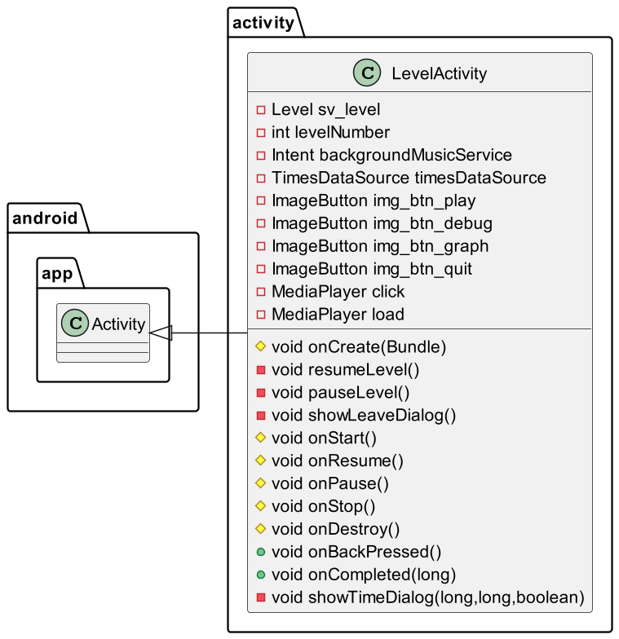

מצב פועל:

מצב מושהה:

מצב debug:

מצב גרפים + debug:

דיאלוג יציאה:

דיאלוג סיום שלב:

דיאלוג סיום שלב – שיא חדש:

## מסך התפריט – **MenuActivity**

תורשה מטיפוס ה-android.app.**Activity**.

במסך מופעל **LevelPreview** על השלב הראשון בהתחלה (כששום שלב לא נבחר), ואז על השלב האחרון שנבחר.

המסך הוא באוריינטציה אופקית ובמסך מלא.

יש במסך כפתור לכל תשעת השלבים שאפשר לבחור, כפתור לחזרה אל מסך הפתיחה (**StartActivity**) וכפתור להתחלת השלב שמעביר ל-**LevelActivity**.

במסך מוצג לוח התוצאות של המשתמש, המופעל בלחיצה על כפתור השלב הרצוי. לחיצה עליו תגלול את לוח התוצאות עד לתוצאה האחרונה (המסומנת בלבן) ולחיצה חוזרת תגלול למעלה אל התוצאה הטובה ביותר של המשתמש.

אפשר גם לגלול את לוח התוצאות ידנית.

### משתנים

|  |  |  |  |
| --- | --- | --- | --- |
| שם | סוג | גישה | הערות |
| levels | **Button**[] | private | מערך המכיל את תשע כפתורי השלבים. שלב 1 הוא levels[0], שלב 2 הוא levels[1] ... שלב 9 הוא levels[8]. כשכל אחד מהכפתורים הללו נלחץ, מופעל השמע click. |
| currentLevel | int | private | ה-index של השלב הנוכחי. בהתחלה תמיד 0 (לשלב 1). |
| btn_play | **Button** | private | מעביר אל **LevelActivity** כדי להתחיל את השלב הנבחר. כשהוא נלחץ מופעל השמע click. |
| btn_back | **Button** | private | כפתור החזרה לאחור. מוביל אל מסך הבית (**StartActivity**). כשהוא נלחץ מופעל השמע click. |
| leaderboard | **Leaderboard** | private | לוח התוצאות המוצג. |
| timesDataSource | **TimesDataSource** | private | מקור המידע של השלבים. |
| scroll_ranks | **ScrollView** | private | מאפשר לגלול את ה-leaderboard למקום הרצוי. |
| sv_level_preview | **LevelPreview** | private | **SurfaceView** המראה תצוגה מקדימה של השלב. |
| click | **MediaPlayer** | private | אפקט השמע של לחיצה על כפתור. |
| load | **MediaPlayer** | private | אפקט השמע של מסך טוען. |
| txt_level_title | **TextView** | private | מחזיק את כותרת השלב. |

### פעולות

|  |  |  |  |  |
| --- | --- | --- | --- | --- |
| שם | קלט | פלט | גישה | הערות |
| onCreate | **Bundle** | void | protected | טוענת את menu_activity.xml, את כל קלות השמע, מפעילה את השמע load, מגדירה את מה שקורה שכפתורים נלחצים, ומפעילה את sv_level_preview על השלב הראשון. |
| loadLeaderboards | none | void | private | טוענת את לוח התוצאת על השלב הנוכחי (currentLevel), וגוללת כפי אל התוצאה האחרונה של המשתמש. |
| previewMap | int, GameMap | void | private | אם נבחר שלב אחר ממה שהיה, מעדכנת את הכותרת של השלב הנבחר, מפעילה את sv_level_preview על השלב הנבחר, וקוראת ל-loadLeaderboards עליו.  אחרת, היא גוללת את לוח התוצאות כפי שהוגדר למעלה. |
| onStart | none | void | protected | מפעילה את השמע load, מעדכנת את sv_level_preview במצב הנוכחי. |
| onResume | none | void | protected | מפעילה את מוזיקת הרקע, מעדכנת את sv_level_preview במצב הנוכחי. |
| onPause | none | void | protected | עוצרת את השלב ואת מוזיקת הרקע, מעדכנת את sv_level_preview במצב הנוכחי. |
| onStop | none | void | protected | מעדכנת את sv_level_preview במצב הנוכחי. |
| showTimeDialog | long, long, boolean | void | private | יוצרת ומראה את דיאלוג סיום השלב. |

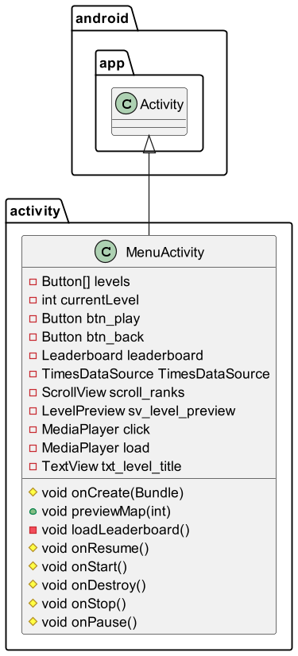

# מחלקות

## מחלקת פעולות עזר - **Util**

### פעולת ה-within

כותרת הפעולה:

public static boolean within(double lower, double num, double upper)

הפעולה מחזירה האם num הוא בין lower ל-upper או שווה לאחד מהם.

### פעולת ה-between

כותרת הפעולה:

public static boolean between(double lower, double num, double upper)

הפעולה מחזירה האם num הוא בין lower ל-upper ולא שווה לאחד מהם.

### פעולת ה-bound

כותרת הפעולה:

public static double bound(double lower, double num, double upper)

public static int bound(int lower, int num, int upper)

אם num > upper, מוחזר upper. אם num < lower, מוחזר lower. אחרת מוחזר upper.

### פעולת ה-withAlpha

כותרת הפעולה: public static int withAlpha(int color, int alpha)

הפעולה מחזירה את הצבע color עם ערך שקיפות alpha.

### פעולת ה- isCounterClockwise

כותרת הפעולה:

public static boolean isCounterClockwise(PointF A, PointF B, PointF C)

הפעולה משתמשת בשיפועי הישרים AB, AC כדי להחליט אם הנקודות מסודרות נגד כיוון השעון.

### פעולת ה-doesIntersect

כותרת הפעולה:

public static boolean doesIntersect(PointF A, PointF B, PointF C, PointF D)

הפעולה מחזירה האם הסגמנט AB חותך את הסגמנט CD. הפעולה תמיד מחזירה false אם הסגמנטים מקבילים.

איך הפעולה עובדת? הפעולה מחזירה את הטענה הבאה:

return isCounterClockwise(A, C, D) != isCounterClockwise(B, C, D) && isCounterClockwise(A, B, C) != isCounterClockwise(A, B, D);

נוכל לתרגם את isCounterClockwise(A, C, D) != isCounterClockwise(B, C, D) כ"האם הנקודות A ו-B בצדדים שונים של הישר CD?", כמו שאפשר להבין מהסרטוט הבא:

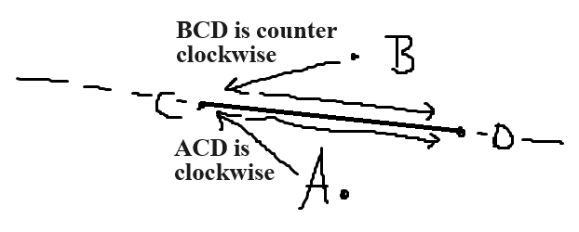

פה רצף הנקודות BCD מסודר נגד כיוון השעון, בניגוד לרצף ACD שמסודר עם כיוון השעון – וכך A ו-B בשני צדדים שונים של ה**ישר** (לא סגמנט) CD. בניגוד, אם A ו-B היו באותו צד של הישר CD: A diagram of a person's body

מכך, אם isCounterClockwise(A, C, D) != isCounterClockwise(B, C, D) אזי ה**ישר** CD חותך את ה**סגמנט** AB.

כדי לדעת אם ה**סגמנט** CD חותך את ה**סגמנט** AB, נצטרך גם לבדוק את אותו דבר רק על הישר AB:

isCounterClockwise(A, B, C) != isCounterClockwise(A, B, D)

אם שני התנאים מתקיימים, אז הסגמנטים נחתכים.

### פעולת ה-generateVignette

כותרת הפעולה:

public static @NonNull Bitmap generateVignette(int width, int height)

הפעולה מחזירה תמונה (**Bitmap**) שקופה עם אפקט האפלה על פינותיה בגודל width על height.

### פעולת ה-randomElement

כותרת הפעולה: public static <T> T randomElement(T[] arr)

הפעולה מחזירה איבר רנדומלי מ-arr.

### פעולת ה-timeToString

כותרת הפעולה:

public static String timeToString(long millis)

הפעולה מחזירה מחרוזת בפורמט HH:MM:SS.sss הנוצרת מהמילי שניות המתורגמות לשעות, דקות, שניות ומילי שניות.

### פעולת ה-getLevel

כותרת הפעולה:

public static String getLevel(GameMap map)

הפעולה מחזירה את שם העמודה בטבלת ה-Users ב-Database המתאים לשלב.

### פעולת ה-stringToTime

כותרת הפעולה:

public static long stringToTime(String timeString)

היפוך תהליך פעולת ה-timeToString.

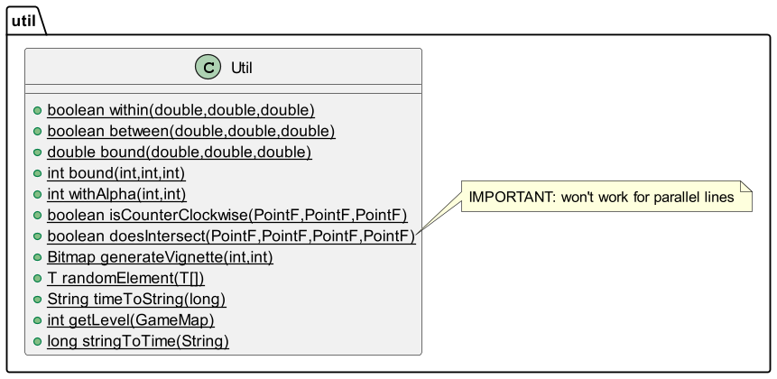

## מחלקת חוזה ממסד הנתונים – **DatabaseContract**

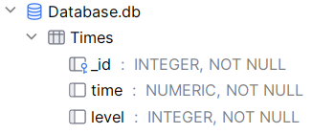המחלקה מחזיקה נתונים סטטיים על ממסד הנתונים, ובפרט על הטבלאות שבו.

### מבנה ממסד הנתונים

ממסד הנתונים מורכב מטבלה אחת:Times .

בטבלה 3 עמודות:

* עמודה ל-id (המספר הסידורי של הזמן) מסוג INTEGER לא ריק, הנוצר באופן אוטומטי.
* עמודה לשלב (השלב לו הזמן הושג) מסוג TINYINT לא ריק.
* עמודה לזמן (הזמן שהושג בשלב) מסוג TIME לא ריק.

### טבלת הזמנים – **TimesEntry**

|  |  |  |  |
| --- | --- | --- | --- |
| שם | סוג | גישה | הערות |
| TABLE_NAME | **String** | public static | שם הטבלה. |
| COLUMN_LEVEL | שם עמודת השלב. |
| COLUMN_TIME | שם עמודת הזמן. |

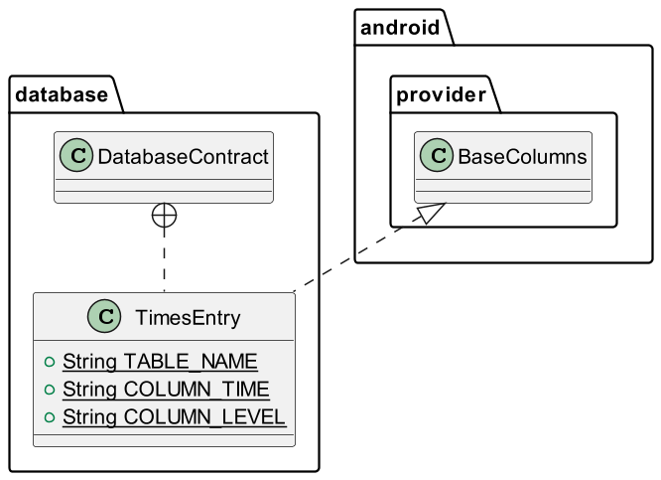

## מחלקת עוזר הממסד – **DatabaseHelper**

תורשה מטיפוס **SQLiteOpenHelper**.

המחלקה נותנת גישה ל-Database הראשי – Database.db, שהוא ממסד נתונים של SQLite.

### פעולה בונה

public **DatabaseHelper**(**Context** context)

מאתחלת את העוזר ע"י super(context, DATABASE_NAME, null, DATABASE_VERSION).

### משתנים

|  |  |  |  |
| --- | --- | --- | --- |
| שם | סוג | גישה | הערות |
| DATABASE_NAME | **String** | private | שם ממסד הנתונים עליו הוא פועל. |
| DATABASE_VERSION | int | private | גרסת הממסד. |
| SQL_CREATE_ENTRIES | **String** | private | השאילתה ליצירת הטבלאות בממסד. |
| SQL_DELETE_ENTRIES | **String** | private | השאילתה למחיקת הטבלאות בממסד. |

### פעולות

|  |  |  |  |  |
| --- | --- | --- | --- | --- |
| שם | קלט | פלט | גישה | הערות |
| onCreate | **SQLiteDatabase** | void | public | מופעלת כשממסד הנתונים נוצר. יוצרת את כל הטבלאות הנדרשות בעזרת SQL_CREATE_ENTRIES. |
| onUpgrade | **SQLiteDatabase**,  int, int | void | public | מופעלת כשמעדכנים את גרסת ממסד הנתונים. יוצרת מחדש את הטבלאות בעזרת SQL_DELETE_ENTRIES, וקריאה למתודה onCreate. |

## מחלקת ספק/כותב הנתונים – **DataSource**

מחלקה אבסטרקטית המהווה מבנה למחלקות ה-**LevelDataSource** ול-**UUIDDataSource**.

למחלקה **DatabaseHelper** משלה, המספק **SQLLiteDatabase** הניתן לקריאה או לכתיבה.

מחלקות מסוג זה אמורות לספק גישה לנושא מסוים בלי להסתבך כל פעם מחדש עם תפעול ה-database.

### פעולה בונה

public **DataSource**(**Context** context)

מאתחלת את databaseHelper ע"י ה-context המתקבל ומיישם אותו אל context.

### משתנים

|  |  |  |  |
| --- | --- | --- | --- |
| שם | סוג | גישה | הערות |
| databaseHelper | **DatabaseHelper** | protected | עוזר הממסד המדובר. |
| context | **Context** | protected | **Context** הדבר היוצר אותו. |
| database | **SQLiteDatabase** | protected | ממסד הנתונים הנוצר מפעולותיו. |

### פעולות

|  |  |  |  |  |
| --- | --- | --- | --- | --- |
| שם | קלט | פלט | גישה | הערות |
| openWriteable | none | void | public | מבקש ב-databaseHelper writeable-database ומיישם אותו אל המשתנה database. |
| openReadable | none | void | public | מבקש ב-databaseHelper readable-database ומיישם אותו אל המשתנה database. |
| close | none | void | public | סוגר את databaseHelper, ומשחרר אותו ואת כל ממסדי הנתונים הקשורים אליו. |

## מחלקת ספק/כותב הנתונים לשלבים – **TimesDataSource**

תורשה מ-**DataSource**.

מחלקה זו מספקת מידע על תוצאות המשתמש בשלבים השונים.

### פעולה בונה

public **TimesDataSource**(**Context** context)

מאתחלת את הכותב ע"י פעולת ה-super בעזרת ה-context המתקבל.

### משתנים

|  |  |  |  |
| --- | --- | --- | --- |
| שם | סוג | גישה | הערות |
| PERFS_NAME | **String** | private | שם ה-**SharedPreference**-ים של האפליקציה. |

### פעולות

|  |  |  |  |  |
| --- | --- | --- | --- | --- |
| שם | קלט | פלט | גישה | הערות |
| getBestTime | int | **Long** | public | מחזירה את הזמן הטוב ביותר של המשתמש בשלב המתקבל, או null אם אין. |
| getAllTimes | int | **List**<**Long**> | public | מחזירה את כל הזמנים של המשתמש בשלב המתקבל בסדר עולה. |
| getLastTime | int | **Long** | public | מחזירה את הזמן האחרון של המשתמש בשלב המתקבל, או null אם אין. |
| setLastTime | long, int | void | public | משנה את הזמן המוגדר לשלב המתקבל כ-"הזמן האחרון" לזמן המתקבל. |
| addTime | long, int | void | public | מוסיף את הזמן המתקבל לממסד הנתונים לפי השלב המתקבל. |

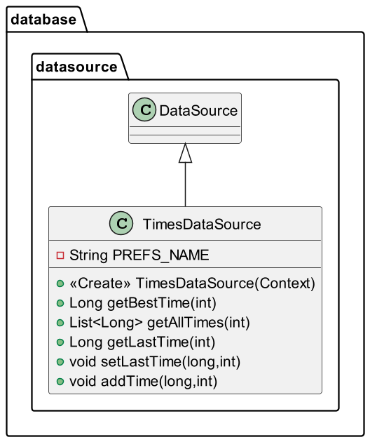

## מחלקת קו ישר – **LineF**

דרך מקוצרת לכתוב **Pair**<**PointF**,**PointF**>, בכך שהוא יורש מהמחלקה הזו ולא עוד (כמו typedef חד צדדי ב-c++). (תורשה מ-**Pair**<**PointF**,**PointF**>.

### פעולה בונה

public **LineF**(**PointF** first, **PointF** second)

מאתחלת ע"י קריאת super(first, second). 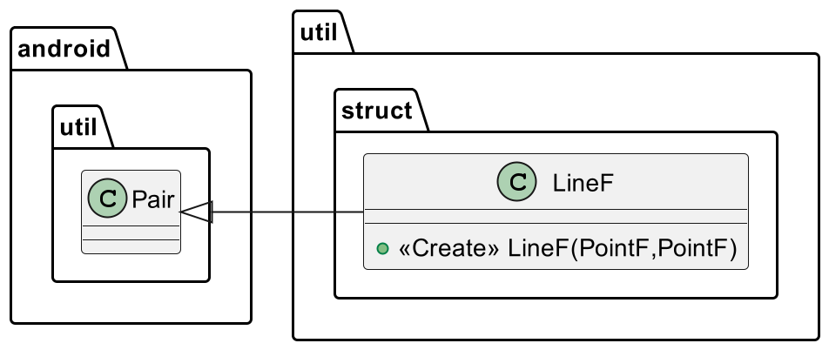

## A screenshot of a computer Description automatically generatedמחלקת רצף קווים – **Path**

המחלקה מהווה דרך להציג רצף של קווים ישרים (כל קו מתחיל בסוף הקו הקודם).

לכל **Path**, אפשר לבדוק אם הוא חותך **Path** אח בעזרת getIntersector.

### פעולה בונה

public **Path**(**PointF**... points)

מאתחלת את points ל-points המתקבלים, ואת dx ו-dy ל-0.

### משתנים

|  |  |  |  |
| --- | --- | --- | --- |
| שם | סוג | גישה | הערות |
| points | **PointF**[] | private | רצף הנקודות המתאר את רצף הקווים (בין כל 2 נק' עוקבות יש ישר). |
| dx | float | private | ערך הזזת רצף הקווים על ציר ה-x. |
| dy | float | private | ערך הזזת רצף הקווים על ציר ה-y. |

### פעולות

|  |  |  |  |  |
| --- | --- | --- | --- | --- |
| שם | קלט | פלט | גישה | הערות |
| polygon | **PointF**… | **Path** | public static | יוצר **Path** שהוא מצולע המורכב מהנק' המתקבלות. |
| getIntersector | **Path** | **LineF** | public | מחזיר את הישר החותך את האובייקט המתקבל מהאובייקט הנוכחי. |
| draw | **Canvas**, **Paint**, int | void | public | מצייר את ה-**Path** ב-Canvas המתקבל עם ה-scale המתקבל וה-**Paint** המתקבל. |
| move | float, float | void | public | מזיז את ה-**Path** ל-x וה-y המתקבלים. |
| getPoints | none | **PointF**[] | public | מחזיר את points. |

## A screenshot of a computer Description automatically generatedמחלקת ה-**Collision**

ה-**Collision** הוא אוסף של **Path**-ים ניתן להזזה ולציור, שיכול לבדוק אם הוא חותך **Collision** אחר.

### פעולה בונה

public **Collision**(**Path**... paths)

מאתחלת את paths ל-paths המתקבלים.

### משתנים

|  |  |  |  |
| --- | --- | --- | --- |
| שם | סוג | גישה | הערות |
| empty | **Collision** | public static | ה-**Collision** הריק מוגדר כ-null. |
| paths | **Path**[] | private | כל ה-**Path**-ים המרכיבים את ה-**Collision**. |

### פעולות

|  |  |  |  |  |
| --- | --- | --- | --- | --- |
| שם | קלט | פלט | גישה | הערות |
| getIntersector | **Collision** | **LineF** | public | מחזיר את הישר החותך את האובייקט המתקבל מהאובייקט הנוכחי. |
| draw | **Canvas**, **Paint**, int | void | public | מצייר את כל ה-**Path**-ים ב-Canvas המתקבל עם ה-scale המתקבל וה-**Paint** המתקבל. |
| move | float, float | void | public | מזיז את כל ה-**Path**-ים ל-x וה-y המתקבלים. |
| getPaths | none | **Path**[] | public | מחזיר את paths. |

## מחלקת הדמות – **Entity**

המחלקה מהווה בסיס לכל "דמוי שחקן" שיהיה במשחק וכך היא גם מחלקה אבסטרקטית.

כל **Entity** יכול לעשות אינטרקציה עם כל ה-**Entity**-ים האחרים ועם מפת השלב.

### פעולה בונה

public **Entity**(**Level** level, double mass, float x, float y, int z)

מאתחלת את level ל-level המתקבל, מאתחלת את mass ל-mass, את x ל-x, את y ל-y ואת z ל-z.

### משתנים

|  |  |  |  |
| --- | --- | --- | --- |
| שם | סוג | גישה | הערות |
| level | **Level** | protected | ה-**Level** שה-**Entity "**משחק" בו כרגע. |
| x | float | protected | מיקום ה-**Entity** על ציר ה-x. |
| y | float | protected | מיקום ה-**Entity** על ציר ה-y. |
| z | int | protected | מיקום ה-**Entity** על ציר ה-z. |
| mass | double | protected | משמש לפקטור האצה, בלימה של ה-**Entity**. |
| glyphs | int | private | כמות ה-**GlyphProperty**-ים שה-**Entity** אסף. מאותחל ל-0. |

### פעולות

|  |  |  |  |  |
| --- | --- | --- | --- | --- |
| שם | קלט | פלט | גישה | הערות |
| move | float, float | void | public | מגדיר את x ו-y ל-x וה-y המתקבלים. |
| translate | float, float | void | public | מוסיף את dx ו-dy המתקבלים ל-x ו-y. |
| getX | none | float | public | מחזיר את x. |
| getY | none | float | public | מחזיר את y. |
| getZ | none | int | public | מחזירה את z. |
| setZ | int | void | public | מכניסה את הערך המתקבל ל-z. |
| addGlyphs | int | void | public | מוסיף ל-glyphs את ה-count המתקבל. |
| draw | **Canvas** | void | public | פעולה אבסטרקטית. כשתמומש, היא תצייר את ה-**Entity** על ה-**Canvas** המתקבל. |
| update | none | void | public | פעולה אבסטרקטית. כשתמומש, היא תעדכן את ה-**Entity** שהוא צריך לעדכן את ערכיו יחסית ל-level. |
| getCollision | **Collision** | void | public | פעולה אבסטרקטית. כשתמומש, היא תחזיר את ה-**Collision** של ה-**Entity**. |
| getLeft | none | int | public | פעולה אבסטרקטית. כשתמומש, היא תחזיר את ערך ה-left של השחקן (ל-prioritizing) ב-draw. |
| getDown | none | int | public | פעולה אבסטרקטית. כשתמומש, היא תחזיר את ערך ה-down של השחקן (ל-prioritizing) ב-draw. |
| getShadow | none | **Shadow** | public | פעולה אבסטרקטית. כשתמומש, היא תחזיר את צל ה-**Entity**. |
| getCords | none | **Point** | public | פעולה אבסטרקטית. כשתמומש, היא תחזיר את מיקום ה-**Entity** יחסית ל-**GameMap** של level בטבלת ה-**Tile**-ים שלו. |

## מחלקת השחקן – **Player**

השחקן הוא **Entity** הנשלט ע"י המשתמש (תורשה מ-**Entity**).

השחקן נשלט ע"י **Joystick**, ועושה אנימציה שהוא הולך.

השחקן יכול לנוע במרחבי מפת המשחק.

### פעולה בונה

public **Player**(**Level** level, float x, float y, int z)

מאתחלת בעזרת super(level, .4, x, y, z).

מאתחלת את MAX_SPEED ל-80, את lastId ל-0, את collision ל-collision המתאים לשחקן, את shadow לצל המתאים לשחקן ואת playSound ל-true.

### משתנים

|  |  |  |  |
| --- | --- | --- | --- |
| שם | סוג | גישה | הערות |
| MAX_SPEED | float | private | המהירות המקסימלית של השחקן. |
| shadow | **Shadow** | private | צל השחקן. |
| collision | **Collision** | private | ה-“hitbox” של השחקן. |
| wobble | double | private | ערך ה-wobble של השחקן. |
| Vx | double | private | מהירות השחקן על ציר ה-x. |
| Vy | double | private | מהירות השחקן על ציר ה-y. |
| angle | double | private | כיוון השחקן כזווית. |
| lastId | int | private | ה-id האחרון שהיה. ה-id מתאר את כיוון השחקן (0 למטה, 1 למעלה, 2 שמאלה, 3 ימינה). |
| playSound | boolean | private | ערך בוליאני lazy המורה האם להשמיע קול הליכה של השחקן או לא. |

### פעולות

|  |  |  |  |  |
| --- | --- | --- | --- | --- |
| שם | קלט | פלט | גישה | הערות |
| draw | **Canvas** | void | public | מציירת את השחקן על ה-**Canvas** המתקבל.  הגובה של השחקן משתנה לפי ערך wobble, וכך נוצרת אנימצית wobble. |
| update | none | void | public | מעדכנת את ערכי השחקן יחסית ל-level (שינוי velocity יחסית ל-joystick, אנימצית wobble, בדיקת collision-ים). |
| getSpeed | none | double | public | מחזירה את מהירות השחקן, המחושבת ע"פ Vx, Vy. |
| updateVelocity | double, double | void | private | מעדכנת את Vx, Vy כך שישאפו אל ערכי המהירות המתקבלים. |
| getPrefferedSpeed | none | double | public | מחזירה את המהירות הרצויה של השחקן כרגע יחסית ל-**Joystick** השולט בו ול-avgUPS של ה-**JobScheduler**. |
| getCollision | none | **Collision** | public | מחזירה את collision. |
| getLeft | none | int | public | מחזירה את ה-left של ה-**Tile** הנוכחי שהשחקן מצויר על ידו (בעזרת lastId). |
| getDown | none | int | public | מחזירה את ה-down של ה-**Tile** הנוכחי שהשחקן מצויר על ידו (בעזרת lastId). |
| getShadow | none | **Shadow** | public | מחזירה את הצל של השחקן. |
| getCords | none | **Point** | public | מחזירה את מיקום השחקן יחסית ל-**GameMap** של level בטבלת ה-**Tile**-ים שלו. |
| getVx | none | double | public | מחזירה את Vx. |
| getVy | none | double | public | מחזירה את Vy. |
| getCordsOnMap | **GameMap** | **Point** | private | מחזירה את מיקום השחקן יחסית ל-**GameMap** המתקבלת בטבלת ה-**Tile**-ים שלו. |

## A screenshot of a computer Description automatically generatedמחלקת הצל – Shadow

הצל הוא **Entity** הנשלט ע"י **Entity** (תורשה מ-**Entity**) ונע איתו.

### פעולה בונה

public **Shadow**(**Level** level, **Entity** entity, **Tile** tile)

מאתחלת את המחלקה ע"י super(level, 0, entity.getX(), entity.getY(), entity.getZ()).

מאתחלת את tile ל-tile המתקבל, ואת entity ל-entity המתקבל.

### משתנים

|  |  |  |  |
| --- | --- | --- | --- |
| שם | סוג | גישה | הערות |
| tile | **Tile** | private | ה-tile המכיל את ציור ה-**Shadow**. |
| entity | **Entity** | private | ה-**Entity** שהצל עוקב אחריו. |

### פעולות

|  |  |  |  |  |
| --- | --- | --- | --- | --- |
| שם | קלט | פלט | גישה | הערות |
| draw | **Canvas** | void | public | מציירת את הצל על ה-**Canvas** המתקבל. |
| update | none | void | public | מזיזה את הצל אל entity. |
| getCollision | none | **Collision** | public | מחזירה null, כי אי אפשר להתנגש בצל. |
| getLeft | none | int | public | מחזירה את ה-left של ה-**Tile** הנוכחי שהצל מצויר על ידו. |
| getDown | none | int | public | מחזירה את ה-down של ה-**Tile** הנוכחי שהצל מצויר על ידו. |
| getShadow | none | **Shadow** | public | מחזירה null כי לצל אין צל. |
| getCords | none | **Point** | public | מחזירה את ה-cords של entity. |
| getZ | none | int | public | מחזירה את ה-z של entity. |
| setZ | int | void | public | משנה את ה-z של entity לערך המתקבל. |

## מחלקת תכונת ה-**Tile** – **Property**

מחלקה אבסטרקטית.

ה-**Property** הוא חלק מה-**Tile**, והוא מאפשר לו לעשות אינטרקציה עם **Entity**-ים שלא ב-**Collision**-ים.

### פעולה בונה

public **Property**(**Game** game, **GameMap** map, **Tile** parent, int x, int y)

מאתחלת את game ל-game, את map ל-map, את parent ל-parent, את x ל-x ואת y ל-y.

### משתנים

|  |  |  |  |
| --- | --- | --- | --- |
| שם | סוג | גישה | הערות |
| game | **Game** | protected | המשחק המכיל את ה-**Tile** המכיל את ה-**Property**. |
| map | **GameMap** | protected | המפה המכילה את ה-**Tile** המכיל את ה-**Property**. |
| x | int | protected | עמודת ה-**Tile** המכיל את ה-**Property** ב-map. |
| y | int | protected | שורת ה-**Tile** המכיל את ה-**Property** ב-map. |
| parent | **Tile** | protected | ה-**Tile** המכיל את ה-**Property**. |

### פעולות

|  |  |  |  |  |
| --- | --- | --- | --- | --- |
| שם | קלט | פלט | גישה | הערות |
| update | **Entity**… | none | public | פעולה אבסטרקטית. כשתמומש, היא תעדכן את ה-**Property** לפי ה-**Entity**-ים המתקבלים. |
| getTile | none | **Tile** | public | פעולה אבסטרקטית. כשתמומש, היא תחזיר את ה-**Tile** שבעזרתו יתאפשר לצייר את ה-**Property**. |

## מחלקת **GlyphProperty**

תורשה מ-**Property**.

ה-**GlyphProperty** מהווה רונות שאפשר לאסוף מה-**Tile** שהוא עליו.

כש-**Entity** אוסף **GlyphProperty**, ה-**Entity** מקבל 3 רונות ע"י פעולת ה-addGlyphs.

### משתנים

|  |  |  |  |
| --- | --- | --- | --- |
| שם | סוג | גישה | הערות |
| tile | **Tile** | private | ה-**Tile** שבעזרתו יתאפשר לצייר את ה-**Property**. מאותחל על ציור של רונות. |

### פעולות

|  |  |  |  |  |
| --- | --- | --- | --- | --- |
| שם | קלט | פלט | גישה | הערות |
| update | **Entity**… | none | public | ל-**Entity** שעל ה-parent של ה- **GlyphProperty**, מוסיפים 3 רונות, ומשנים את tile ל-**Tile** ריק (**Tile**.empty). |
| getTile | none | **Tile** | public | מחזירה את tile. |

## מחלקת **GlyphStoneProperty**

תורשה מ-**Property**.

ה- **GlyphStoneProperty** מהווה "פוטנציאל" לרונות (אפשרות לשים רונות) על ה-**Tile** שהוא עליו.

כדי ש-**Entity** יוכל "להפעיל" **GlyphStoneProperty**, ל-**Entity** צריכות להיות GLYPH_GOAL (כרגע שלוש) או יותר רונות.

### משתנים

|  |  |  |  |
| --- | --- | --- | --- |
| שם | סוג | גישה | הערות |
| tile | **Tile** | private | ה-**Tile** שבעזרתו יתאפשר לצייר את ה-**Property**. מאותחל על **Tile** ריק (**Tile**.empty). |
| GLYPH_GOAL | int | public static | כמות הרונות הדרושות ל"הפעלת" ה- **GlyphStoneProperty**. |
| glyphs | int | private | כמות הרונות שיש כרגע על ה- **GlyphStoneProperty**. |

### פעולות

|  |  |  |  |  |
| --- | --- | --- | --- | --- |
| שם | קלט | פלט | גישה | הערות |
| update | **Entity**… | none | public | ל-**Entity** שעל ה-parent של ה-**GlyphStoneProperty**, מורידים 3 רונות, ומשנים את tile לציור של רונות. |
| getTile | none | **Tile** | public | מחזירה את tile. |

## A screenshot of a computer Description automatically generatedמחלקת תכונת העלייה במדרגות – **StairUpProperty**

תורשה מ-**Property**.

**StairUpProperty** מעלה את ה-z של ה-**Entity** שעל ה-parent שלה באחד, לדוגמה – בעלייה במדרגות.

### פעולות

|  |  |  |  |  |
| --- | --- | --- | --- | --- |
| שם | קלט | פלט | גישה | הערות |
| update | **Entity**… | none | public | מעלה כל z של **Entity** שמעל ה-parent של ה- **StairUpProperty**באחד. |
| getTile | none | **Tile** | public | מחזירה **Tile** ריק (לא צריך לצייר את ה-**Property**). |

## מחלקת תכונת הירידה במדרגות – **StairDownProperty**

תורשה מ-**Property**.

**StairDownProperty** מורידה את ה-z של ה-**Entity** שעל ה-parent שלה באחד, לדוגמה – בירידה במדרגות.

### פעולות

|  |  |  |  |  |
| --- | --- | --- | --- | --- |
| שם | קלט | פלט | גישה | הערות |
| update | **Entity**… | none | public | מורידה כל z של **Entity** שמעל ה-parent של ה- **StairDownProperty**באחד. |
| getTile | none | **Tile** | public | מחזירה **Tile** ריק (לא צריך לצייר את ה-**Property**). |

## מונה האפקטים הקוליים – **TileSound**

ה-enum **TileSound** מונה את כל האפקטים הקוליים הנוצרים מהליכה על סוגי **Tile**-ים.

יש חמישה סוגים המשמיעים צליל: GRASS, PATH, FLOOR, GLYPH, STAIR.

### קבועי המונה

GRASS – דשא, PATH – דרך סלולה באבנים, FLOOR – רצפה מחמר, WALL – קיר, ENTITY – דמות, GLYPH – רונה, STAIR – מדרגות.

### משתנים

|  |  |  |  |
| --- | --- | --- | --- |
| שם | סוג | גישה | הערות |
| sounds | int[] | public | מערך ResId-ים המתארים מיקום קובץ שמע. |

## טוען האפקטים הקוליים – **TileSoundPreloader**

טוען את כל האפקטים הקוליים שב-**TileSound** בהתחלה במקום לטעון אותם כל פעם מחדש כשרוצים להפעיל אותם.

### משתנים

|  |  |  |  |
| --- | --- | --- | --- |
| שם | סוג | גישה | הערות |
| tile | **HashMap**<**TileSound**, **MediaPlayer**[]> | private | **HashMap** השומר כל **MediaPlayer** בהתאם ל-**TileSound** שלו. |

### פעולות

|  |  |  |  |  |
| --- | --- | --- | --- | --- |
| שם | קלט | פלט | גישה | הערות |
| getSounds | **TileSound** | **MediaPlayer**[] | public | מחזירה את כל ה-**MediaPlayer**-ים הטעונים המתאימים ל-**TileSound** המתקבל. |

## מחלקת ה-**Tile**

ה-**Tile** הוא ריבוע הניתן לציור על **Canvas**.

כל **Tile** הוא בעצם חלק קטן מ-**TileSet** גדול.

### משתנים

|  |  |  |  |
| --- | --- | --- | --- |
| שם | סוג | גישה | הערות |
| empty | **Tile** | public static | ה-**Tile** הריק מוגדר כ-null. |
| z | int | private | גובה ה-**Tile**. |
| down | int | private | תחתית הציור ב-**Tile**. |
| left | int | private | שמאל הציור ב-**Tile**. |
| scale | int | private | ממדי ה-**Tile**. |
| type | **TileSound** | private | סוג ה-**Tile**. |
| tileSet | **TileSet** | private | ה-**TileSet** המכיל את ה-**Tile**. |
| bounds | **Rect** | private | מיקום ה-**Tile** בתוך tileSet. |
| collision | **Collision** | private | ה-**Collision** של ה-**Tile** לדמויות באותו ערך z. |
| collisionTop | **Collision** | private | ה-**Collision** של ה-**Tile** לדמויות בערך z גבוה מ-z. |
| collisionDown | **Collision** | private | ה-**Collision** של ה-**Tile** לדמויות בערך z נמוך מ-z. |
| property | **Property** | private | ה-**Property** של ה-**Tile**. |
| id | int | private | האינדקס של ה-**Tile** בתוך מערך ה-**Tile**-ים שב-tileSet. |
| drawnLazy | boolean | private | lazy המסמל האם ה-**Tile** צויר. מאופס ל-false. |

### פעולות

|  |  |  |  |  |
| --- | --- | --- | --- | --- |
| שם | קלט | פלט | גישה | הערות |
| getProperty | none | **Property** | public | מחזירה את property. |
| setProperty | **Property** | void | public | משנה את ערך property לערך המתקבל. |
| draw | **Canvas**, float, float, **Paint** | void | public | מציירת את ה-**Tile** במיקום המתקבל עם ה-**Paint** המתקבל על ה-**Canvas** המתקבל. |
| draw | **Canvas**, float, float, double, double, **Paint** | void | public | מציירת את ה-**Tile** במיקום המתקבל עם ה-**Paint** המתקבל על ה-**Canvas** המתקבל עם האקסטרה גובה והאקסטרה אורך המתקבלים. |
| getIntersector | **Entity** | **LineF** | public | מחזירה את הקו באחד מה-**Collision**-ים של ה-**Tile** (בהתאם ל-z) החותך את ה-**Collision** של הדמות המתקבלת. |
| move | float, float | void | public | מזיזה את ה-**Collision**-ים של ה-**Tile** לקורדינטות המתקבלות. |
| getWidth | none | int | public | מחזירה את רוחב ה-**Tile**. |
| getHeight | none | int | public | מחזירה את גובה ה-**Tile**. |
| getTileSet | none | **TileSet** | public | מחזירה את tileSet. |
| getBounds | none | **Rect** | public | מחזירה את bounds. |
| getScale | none | int | public | מחזירה את scale. |
| getCollision | none | **Collision** | public | מחזירה את collision. |
| getCollisionTop | none | **Collision** | public | מחזירה את collisionTop. |
| getCollisionDown | none | **Collision** | public | מחזירה את collisionDown. |
| getDown | none | int | public | מחזירה את down. |
| getLeft | none | int | public | מחזירה את left. |
| getZ | none | int | public | מחזירה את z. |
| getType | none | **TileSound** | public | מחזירה את type. |
| getDrawnLazy | none | boolean | public | מחזירה את drawnLazy. |
| getId | none | **TileSound** | public | מחזירה את id. |
| setId | int | void | public | משנה את id לערך המתקבל. |
| setDrawnLazy | boolean | void | public | משנה את drawnLazy לערך המתקבל. |
| withScale | int | **Tile** | public | מחזירה עותק של ה-**Tile** הנוכחי עם ה-scale המתקבל. |
| withZ | int | **Tile** | public | מחזירה עותק של ה-**Tile** הנוכחי עם ה-z המתקבל. |
| clone | none | **Tile** | public | מחזירה עותק של ה-**Tile** הנוכחי. |

## מחלקת ה-**TileSet**

מחלקה אבסטרקטית.

ה-**TileSet** הוא סט של **Tile**-ים שבאותו **Bitmap**.

### משתנים

|  |  |  |  |
| --- | --- | --- | --- |
| שם | סוג | גישה | הערות |
| bitmap | **Bitmap** | private | ה-**Bitmap** מתוכו מציירים את ה-**Tile**-ים. |
| tiles | **Tile**[] | private | כל ה-**Tile**-ים שבתוך ה-**TileSet**. |

### פעולות

|  |  |  |  |  |
| --- | --- | --- | --- | --- |
| שם | קלט | פלט | גישה | הערות |
| getTileArray | none | **Tile**[] | protected | כל **TileSet** מאתחל את ה-**Tile**-ים שלו פה. פעולה אבסטרקטית. |
| getBitmap | none | **Bitmap** | public | מחזירה את bitmap. |
| getTile | int, int, int, int, int., int, **Collision**, **Collision**, **Collision**, **TileSound** | **Tile** | public | מחזירה **Tile** חדש ע"פ הפרטים המתקבלים. |
| getTile | int, int, int, int, int., int, int, **Collision**, **Collision**, **Collision**, **TileSound** | **Tile** | public | מחזירה **Tile** חדש ע"פ הפרטים המתקבלים. |
| getTile | int | **Tile** | public | מחזירה את ה-**Tile** שבאינדקס המתקבל שב-tiles. |

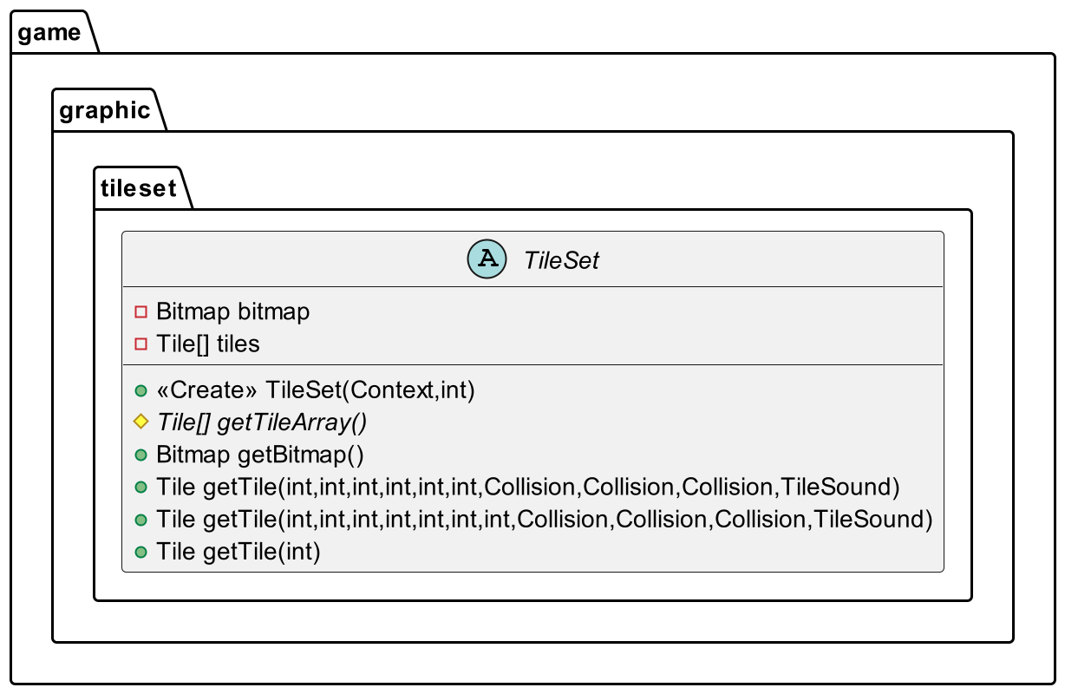

## מחלקת ה-**FloorTileSet**

תורשה מ-**TileSet**.

סט של כל הרצפות.

### פעולות

|  |  |  |  |  |
| --- | --- | --- | --- | --- |
| שם | קלט | פלט | גישה | הערות |
| getTileArray | none | **Tile**[] | protected | אתחול כל ה-**Tile**-ים של הרצפות. |

## מחלקת ה-**GlyphFloorTileSet**

תורשה מ-**TileSet**.

סט של כל רצפות הרונות.

### פעולות

|  |  |  |  |  |
| --- | --- | --- | --- | --- |
| שם | קלט | פלט | גישה | הערות |
| getTileArray | none | **Tile**[] | protected | אתחול כל ה-**Tile**-ים של רצפות הרונות. |

## מחלקת ה-**GroundTileSet**

תורשה מ-**TileSet**.

סט של כל הדשא והדרכים המרוצפות.

### פעולות

|  |  |  |  |  |
| --- | --- | --- | --- | --- |
| שם | קלט | פלט | גישה | הערות |
| getTileArray | none | **Tile**[] | protected | אתחול כל ה-**Tile**-ים של הדשא והדרכים המרוצפות. |

## מחלקת ה-**PlayerTileSet**

תורשה מ-**TileSet**.

סט של כל פוזות השחקן.

### פעולות

|  |  |  |  |  |
| --- | --- | --- | --- | --- |
| שם | קלט | פלט | גישה | הערות |
| getTileArray | none | **Tile**[] | protected | אתחול כל ה-**Tile**-ים של פוזות השחקן. |

## מחלקת ה-**StructuresTileSet**

תורשה מ-**TileSet**.

סט של כל המבנים.

### פעולות

|  |  |  |  |  |
| --- | --- | --- | --- | --- |
| שם | קלט | פלט | גישה | הערות |
| getTileArray | none | **Tile**[] | protected | אתחול כל ה-**Tile**-ים של המבנים. |

## מחלקת ה-**WallsTileSet**

תורשה מ-**TileSet**.

סט של כל הקירות והמדרגות.

### פעולות

|  |  |  |  |  |
| --- | --- | --- | --- | --- |
| שם | קלט | פלט | גישה | הערות |
| getTileArray | none | **Tile**[] | protected | אתחול כל ה-**Tile**-ים של הקירות והמדרגות. |

## מחלקת שכבת ה-**Tile**-ים – **Layer**

המחלקה **Layer** היא שכבה של **Tile**-ים שאפשר לצייר ולהזיז.

לכל שכבה ערך z משלה, כי היא בעצם שכבה עם ערך z אחיד לכל ה-Tile-ים שבה.

### משתנים

|  |  |  |  |
| --- | --- | --- | --- |
| שם | סוג | גישה | הערות |
| z | int | private | ערך ה-z של השכבה. |
| gameMap | **GameMap** | private | ה-**GameMap** שהשכבה בתוכה. |
| map | **List**<**Tile**>[][] | private | כל ה-**Tile**-ים שבשכבה, מסודרים ב"טבלה" המתארת את המיקום שלהם. |
| x | float | private | מיקום השכבה על ציר ה-x. |
| y | float | private | מיקום השכבה על ציר ה-y. |

### פעולות

|  |  |  |  |  |
| --- | --- | --- | --- | --- |
| שם | קלט | פלט | גישה | הערות |
| arrange | none | void | public | לכל **List** שבתוך map, ה-**Tile**-ים בה מסודרים בתיעדוף לפי **GameMap**.getEvaluation. |
| draw | **Canvas**, **Entity**… | void | public | מציירת את כל ה-**Tile**-ים שב-map על ה-**Canvas** המתקבל במיקום לפי סידור המערך הדו ממדי map, את ה-**Property**-ים שבהם, ואת ה-**Entity**-ים המתקבלים. |
| prepare | float, float | void | public | מזיזה את map לקורדינאטות המתקבלות, ולכל **Tile**שב-map מוסיפה לו **Property**-ים מתאימים אם צריך. |
| update | **Entity**… | void | public | מעדכנת את כל ה-**Property**-ים ע"פ ה-**Entity**-ים המתקבלים. |
| move | float, float | void | public | מזיזה את כל ה-Tile-ים שב-map לקורדינטות המתקבלות. |
| translate | float, float | void | public | מזיזה את כל ה-Tile-ים שב-map לפי הערכים המתקבלים. |
| getZ | none | int | public | מחזירה את z. |
| getTiles | int, int | **List**<**Tile**> | public | מחזירה את כל ה-Tileשב-map בקורדינטות שהתקבלו. |

## מחלקת מפת המשחק – **GameMap**

המחלקה **GameMap** היא מחלקה המהווה בסיס לכל מחלקות המפות.

### משתנים

|  |  |  |  |
| --- | --- | --- | --- |
| שם | סוג | גישה | הערות |
| TILE_SIZE | int | public | גודל ה-**Tile** כמציירים אותו. |
| layers | **List**<**Layer**> | protected | שכבות ה-**GameMap**. |
| map | **List**<**Tile**>[][] | protected | סוג של "אלטרנטיבה" ל-layers, אם רוצים גישה ישירה אל מיקום מסוים ללא קשר לערך ה-z. |
| game | **Game** | protected | המשחק שהמפה היא שלו. |
| x | float | protected | מיקום השכבה על ציר ה-x. |
| y | float | protected | מיקום השכבה על ציר ה-y. |
| glyphs | int | private | מספר הרונות שצריך כדי לסיים את השלב. |

### פעולות

|  |  |  |  |  |
| --- | --- | --- | --- | --- |
| שם | קלט | פלט | גישה | הערות |
| getEvaluation | **Object**, **Object**, **GameMap** | int | public static | ה-**Comparator** בין 2 אובייקטי משחק שאפשר לצייר. |
| getPrioritised | **Object**, **GameMap** | **Prioritized** | private static | תיעדוף של אובייקט המשחק הניתן לציור. |
| generateLayers | **List**<**Tile**>[][] | void | private | יוצרת שכבות מהמפה המתקבלת. |
| getMaxZ | none | int | private | מחזירה את ערך ה-z הגבוה ביותר שיש ב-map. |
| generateLayer | **List**<**Tile**>[][], int | **Layer** | private | מחזירה שכבה עם ערך ה-z המתקבל מהמפה המתקבלת. |
| getGame | none | **Game** | public | מחזירה את game. |
| setGame | **Game** | void | public | משנה את game למשחק המתקבל. |
| arrange | none | void | public | מסדרת כל שכבה במפה. |
| move | float, float | void | public | מזיזה את המפה לקורדינטות המתקבלות. |
| translate | float, float | void | public | מזיזה את המפה ע"פ הקורדינטות המתקבלות. |
| update | **Entity**… | void | public | מעדכנת כל שכבה במפה ע"פ ה-**Entity**-ים המתקבלים. |
| draw | **Canvas**, **Entity**… | void | public | מציירת כל שכבה ודמות שהתקבלה. |
| getIntersector | **Entity** | **LineF** | public | מחזירה את הקו החותך את הדמות במפה. |
| getTiles | int, int | **List**<**Tile**> | public | מחזירה את כל ה-**Tile**-ים שבקורדינטות המתקבלות. |
| getTiles | int, int, int | **List**<**Tile**> | public | מחזירה את כל ה-**Tile**-ים שבקורדינטות המתקבלות ועם ה-z המתקבל. |
| getX | none | int | public | מחזירה את x. |
| getY | none | int | public | מחזירה את y. |
| getColumns | none | int | public | מחזירה את מספר העמודות (המקסימלי) שב-map. |
| getRows | none | int | public | מחזירה את מספר השורות שב-map. |
| getLayers | none | **List**<**Layer**> | public | מחזירה את layers. |
| clear | none | void | public | מוחקת את כל התכונות שבכך ה-Tile-ים שב-map. |
| prepare | none | void | public | קוראת ל-prepare לכל שכבה שב-layers. |
| addGlyphs | int | void | public | מוסיפה את המספר המתקבל ל-glyphs. |
| removeGlyphs | int | void | public | מורידה את המספר המתקבל מ-glyphs. |
| onNoGlyphs | none | void | public | מודיעה ל-game שנגמר המשחק. |
| getMap | none | **List**<**Tile**>[][] | public | מחזירה את map. |

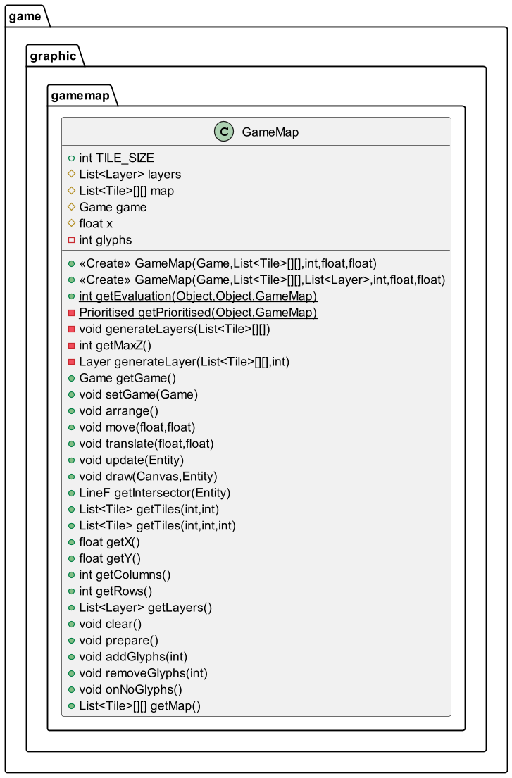

## A screenshot of a computer program Description automatically generatedמחלקת ה"ניתן לתיעדוף" – **Prioritized**

מחלקת ה-**Prioritized** נמצאת בתוך מחלקת ה-**GameMap**.

המחלקה היא תרגום של אובייקט משחק ניתן לציור אל דבר הניתן לתיעדוף.

### משתנים

|  |  |  |  |
| --- | --- | --- | --- |
| שם | סוג | גישה | הערות |
| z | int | public | ערך ה-z של האובייקט שתורגם. |
| down | int | public | ערך ה-down של האובייקט שתורגם. |
| left | int | public | ערך ה-left של האובייקט שתורגם. |
| x | int | public | ערך ה-x של האובייקט שתורגם. |
| y | int | public | ערך ה-y של האובייקט שתורגם. |

## מחלקת מפת הניפוי – **DebugMap**

מחלקה אבסטרקטית, תורשה מ-**GameMap**.

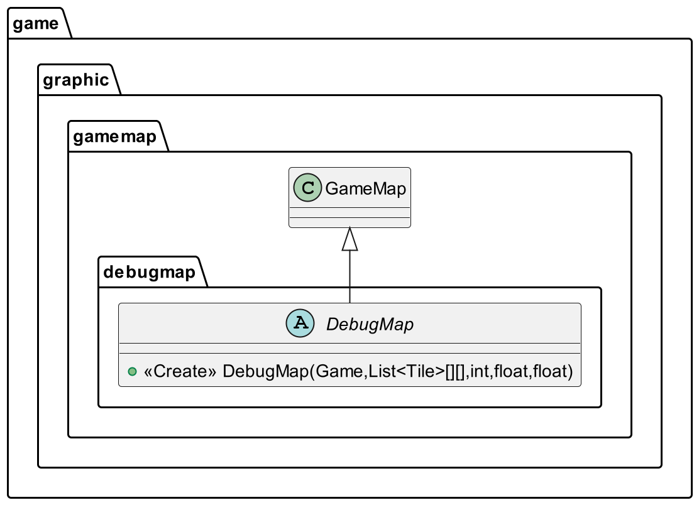מהווה בסיס לכל מפה שהיא לא לשלב, אלא לכדי בדיקת תקינות המשחק.

## מחלקת מפת הרצפה – **FloorMap**

תורשה מ-**DebugMap**.

## A screenshot of a computer program Description automatically generatedמחלקת מפת רצפת הרונות –**GlyphFloorMap**

תורשה מ-**DebugMap**.

## A screenshot of a computer Description automatically generatedמחלקת מפת האדמה – **GroundMap**

תורשה מ-**DebugMap**.

## A screenshot of a computer program Description automatically generatedמחלקת מפת המבנים – **StructuresMap**

תורשה מ-**DebugMap**.

## מחלקת מפת הקירות – **WallsMap**

תורשה מ-**DebugMap**.

## מחלקת מפת השלב – **LevelMap**

מחלקה אבסטרקטית, תורשה מ-**GameMap**.

מהווה בסיס לכל מפה שהיא שלב.

## A screenshot of a computer program Description automatically generatedמחלקת מפת שלב 1 –**Level1Map**

תורשה מ-**LevelMap**.

## A screenshot of a computer program Description automatically generatedמחלקת מפת שלב 2 –**Level2Map**

תורשה מ-**LevelMap**.

## מחלקת בקר התזוזה – **Joystick**

ה-**Joystick** משמש לתנועת השחקן במרחב, כך שהשחקן זז לפי המקום של "ידית" ה-**Joystick** יחסית למרכזו.

הבקר הוא בעצם עיגול בתוך עיגול, כשהעיגול בתוכו הוא ה-"ידית" שלו.

### משתנים

|  |  |  |  |
| --- | --- | --- | --- |
| שם | סוג | גישה | הערות |
| radius | float | private | רדיוס הבקר. |
| innerPaint | **Paint** | private | צבע "ידית" הבקר. |
| outerPaint | **Paint** | private | צבע " הבקר. |
| X | float | private | ערך ה-x בברירת המחדל של הבקר. |
| Y | float | private | ערך ה-y בברירת המחדל של הבקר. |
| outerX | float | private | ערך ה-x הנוכחי של הבקר. |
| outerY | float | private | ערך ה-y הנוכחי של הבקר. |
| innerX | float | private | ערך ה-x הנוכחי של "ידית" הבקר. |
| innerY | float | private | ערך ה-y הנוכחי של "ידית" הבקר. |
| enabled | boolean | private | ערך בוליאני האומר האם הבקר מופעל. |

### פעולות

|  |  |  |  |  |
| --- | --- | --- | --- | --- |
| שם | קלט | פלט | גישה | הערות |
| draw | **Canvas** | void | public | מציירת את הבקר על ה-**Canvas** המתקבל. |
| arrange | none | void | protected | מגבילה את תזוזת הבקר, כך שהידית שלו לא תצא מהטווח המותר לה. |
| getDistance | **MotionEvent** | double | public | מחזירה את מרחק אמצע הבקר מהלחיצה המתקבלת. |
| getDistance | none | double | public | מחזירה את מרחק אמצע הבקר מאמצע ה-"ידית" שלו. |
| getPercentage | none | double | public | מחזירה את מרחק "ידית" הבקר מהבקר יחסית למרחק המקסימלי שלה ממנו. |
| getRadians | none | double | public | מחזירה הזווית בין הקטע הנוצר ממרכז ובקר ומרכז ה-"ידית" שלו לציר ה-x ברדיאנים. |
| getAngle | none | double | public | מחזירה הזווית בין הקטע הנוצר ממרכז ובקר ומרכז ה-"ידית" שלו לציר ה-x במעלות. |
| getSin | none | double | public | מחזירה את סינוס getRadians (בלי לחשב אותו בעזרת getRadians לשיפור מהירות). |
| getCos | none | double | public | מחזירה את קוסינוס getRadians (בלי לחשב אותו בעזרת getRadians לשיפור מהירות). |
| isPressed | **MotionEvent** | boolean | public | מחזירה האם הלחיצה המתקבלת לוחצת על הבקר. |
| enable | **MotionEvent** | void | public | מפעילה את הבקר. כרגע לא משתמשת בלחיצה המתקבלת. |
| disable | none | void | public | משביתה את הבקר. |
| isEnabled | none | boolean | public | מחזירה האם הבקר פועל. |
| reset | none | void | public | מאתחלת את המיקום שלו לערכי ברירת המחדל. |
| press | none | void | public | מעדכנת את ידית הבקר ע"פ הלחיצה המתקבלת. |
| getRadius | none | float | public | מחזירה את רדיוס הבקר. |

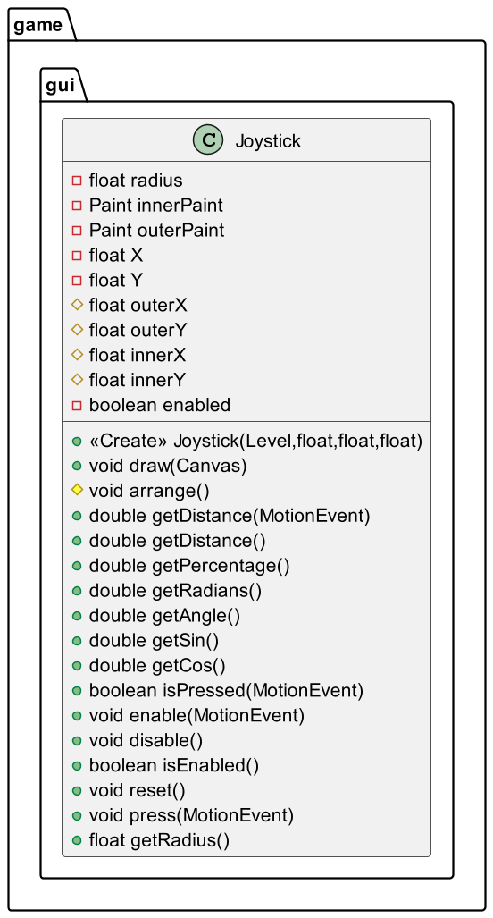

## מחלקת בקר התזוזה הזז – **MovableJoystick**

תורשה מ-**Joystick**.

בקר התנועה הזה זז בייחד עם ה-"ידית" שלו אם היא מנסה לצאת מגבולותיו, בניגוד לבקר הרגיל שמגביל את תזוזתה.

### פעולות

|  |  |  |  |  |
| --- | --- | --- | --- | --- |
| שם | קלט | פלט | גישה | הערות |
| arrange | none | void | protected | מזיז את הבקר במקום להגביל את תנועת ה-"ידית". |
| enable | **MotionEvent** | void | protected | מזיז את הבקר למקום הלחיצה המתקבל בשונה מהבקר הקודם, אך עדיין מפעיל את הבקר בדומה לו. |

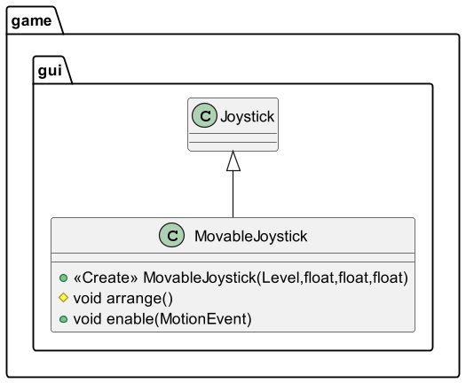

## מחלקת ה-**SizedDeque**<**E**>

ה-**SizedDeque** הוא **Deque** עם גודל מקסימלי.

המחלקה היא תור דו קצווי לכל טיפוס **E**.

תורשה מ-**ArrayDeque**.

### משתנים

|  |  |  |  |
| --- | --- | --- | --- |
| שם | סוג | גישה | הערות |
| CAPACITY | int | private | הגודל המקסימלי של התור דו הקצווי. |

### פעולות

|  |  |  |  |  |
| --- | --- | --- | --- | --- |
| שם | קלט | פלט | גישה | הערות |
| add | **E** | boolean | public | מוסיפה את האיבר המתקבל לראש התור ומוציאה את האיבר האחרון אם צריך. מחזירה אם הצליחה. |
| addFirst | **E** | boolean | public | מוסיפה את האיבר המתקבל לראש התור ומוציאה את האיבר האחרון אם צריך. מחזירה אם הצליחה. |
| addLast | **E** | boolean | public | מוסיפה את האיבר המתקבל לסוף התור ומוציאה את האיבר הראשון אם צריך. מחזירה אם הצליחה. |
| addAll | **Collection**<? extends **E**> | boolean | public | מוסיפה לראש התור את כל האיברים המתקבלים ומוציאה מסופו אם צריך. מחזירה אם הצליחה. |
| offer | **E** | boolean | public | כמו add רק בלי לזרוק **Exception**. |
| offerFirst | **E** | boolean | public | כמו addFirst רק בלי לזרוק **Exception**. |
| offerLast | **E** | boolean | public | כמו addLast רק בלי לזרוק **Exception**. |

## מחלקת ה-**PeriodicThread**

מחלקה אבסטרקטית המהווה בסיס ל-**JobScheduler**.

**Thread** המריץ פעולה (periodic) שוב ושוב.

### משתנים

|  |  |  |  |
| --- | --- | --- | --- |
| שם | סוג | גישה | הערות |
| running | boolean | private | האם ה-periodic צריך לרוץ. |

### פעולות

|  |  |  |  |  |
| --- | --- | --- | --- | --- |
| שם | קלט | פלט | גישה | הערות |
| start | none | void | public | מתחיל את ה-**Thread** ומשנה את ערך running ל-true. |
| run | none | void | public | הפעולה שרצה כשמתחיל ה-**Thread**. היא זו שמריצה את periodic שוב ושוב. |
| pause | none | void | public | עוצרת את פעילות ה-**Thread**. |
| periodic | none | void | protected | הפעולה שקוראת שוב ושוב. פעולה אבסטרקטית הממומשת ע"י יורש המחלקה. |

## מחלקת מתזמן העבודות – **JobScheduler**

המתזמן מתזמן את פעולות ה-draw וה-update במשחק, כך שיהיו **Constants**. LEVEL_UPS update-ים בשנייה (ups) וכמה שיותר קרוב ל- Constants. LEVEL_UPS draw-ים בשנייה (fps). תורשה מ-**PeriodicThread**.

### משתנים

|  |  |  |  |
| --- | --- | --- | --- |
| שם | סוג | גישה | הערות |
| UPS | int | private | ערך ה-ups הרצוי. |
| game | **Game** | private | המשחק המדובר. |
| upsDeque | **SizedDeque**<**Long**> | private | התור השומר את ערכי ה-ups האחרונים. |
| fpsDeque | **SizedDeque**<**Long**> | private | התור השומר את ערכי ה-fps האחרונים. |
| lastUPS | double | private | ערך ה-ups הנמדד בשנייה הלפני האחרונה. |
| lastFPS | double | private | ערך ה-fps הנמדד בשנייה הלפני האחרונה. |
| updates | int | private | מספר העדכונים שהיה מתחילת השנייה האחרונה. |
| frames | int | private | מספר הציורים שהיה מתחילת השנייה האחרונה. |
| t_start | long | private | הזמן בו השנייה האחרונה התחילה. |

### פעולות

|  |  |  |  |  |
| --- | --- | --- | --- | --- |
| שם | קלט | פלט | גישה | הערות |
| getAvgUPS | none | double | public | מחזירה את ה-ups הממוצע ב-UPS העדכונים האחרונים. |
| getAvgFPS | none | double | public | מחזירה את ה-fps הממוצע ב-UPS הציורים האחרונים. |
| getFramedUPS | none | double | public | מחזירה את lastUPS. |
| getFramedFPS | none | double | public | מחזירה את lastFPS. |
| periodic | none | void | protected | שולטת בתזמוני העדכונים והציורים בצורה פריודית. |

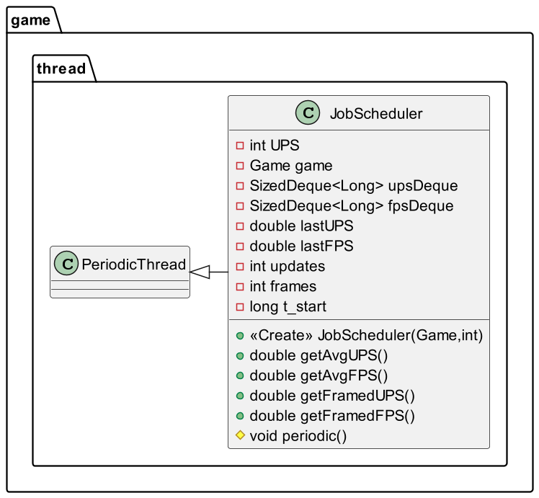

## מחלקת הקבועים – **Constants**

המחלקה מכילה את כל הקבועים הקשורים למשחק.

### משתנים

|  |  |  |  |
| --- | --- | --- | --- |
| שם | סוג | גישה | הערות |
| LEVEL_UPS | int | public static | מספר ה-ups הרצוי בשלב. |
| LEVEL_SCALE | ה-scale הרצוי בשלב. |
| PREVIEW_UPS | מספר ה-ups הרצוי ב-preview. |
| PREVIEW_SCALE | ה-scale הרצוי ב-preview. |

## מחלקת לוח התוצאות – **Leaderboard**

לוח התוצאות הוא **LinearLayout** המוצג ב-**MenuActivity** ומטרתו היא להראות את כל תוצאות המשתמש לשלב מסוים, ולסמן בלבן את התוצאה האחרונה.

בלוח התוצאות יש שורות מסוג **RelativeLayout**, שבשמאלן יש את מקום התוצאה מבין האחרות, ובימינן יש את הזמן המדורג. לוח התוצאות מסודר בסדר עולה.

תורשה מ-**LinearLayout**.

### משתנים

|  |  |  |  |
| --- | --- | --- | --- |
| שם | סוג | גישה | הערות |
| rows | **List**<**RelativeLayout**> | private | כל השורות בהן יש זמנים של המשתמש בלוח התוצאות. |
| marked | **RelativeLayout** | private | השורה שסומנה כהתוצאה האחרונה. |

### פעולות

|  |  |  |  |  |
| --- | --- | --- | --- | --- |
| שם | קלט | פלט | גישה | הערות |
| add | **String** | void | private | מוסיפה את התוצאה התקבלת אל rows בשורה חדשה. |
| offer | **String**, int | void | private | אם האינדקס המתקבל הוא בתוך rows, משנה את השורה שאינדקס הנ"ל לזמן המתקבל.  אחרת, היא מוסיפה שורה חדשה ל-rows עם הזמן המתקבל. |
| update | none | void | public | קוראת ל-updateRanks. |
| clear | none | void | public | מוחקת את כל השורות (מאפסת את לוח התוצאות). |
| updateRanks | none | void | private | מעדכנת את האיבר בכל שורה המורה על מקום הזמן למקום הנכון. |
| mark | **RelativeLayout** | void | private | מסמנת את ה-**RelativeLayout** המתקבל בלבן. |
| unmark | **RelativeLayout** | void | private | מורידה את הסימון מה-**RelativeLayout** המתקבל. |
| markTime | **String** | void | public | מסמנת את השורה בה הזמן הוא הזמן המתקבל בלבן, ומורידה את הסימון מהמסומן האחרון (אם קיים). |
| loadLevel | **TimesDataSource**, int | void | public | טוענת ללוח התוצאות את השלב המתקבל מה- **TimesDataSource**המתקבל. |
| getMarkedY | none | void | public | מחזירה את המרחק של השורה המסומנת (marked) מתחילת הלוח בפיקסלים. |
| isLoaded | none | boolean | public | מחזירה האם מספר האיברים שבלוח שווה למספר האיברים שב-rows (האם כל האיברים נטענו). |

## מחלקת המשחק – **Game**

מחלקה אבסטרקטית.

המשחק הוא **SurfaceView** המצייר על עצמו את המשחק ומה שקורה בו.

תורשה מ-**SurfaceView**.

יישום של **SurfaceHolder**.**Callback**.

### משתנים

|  |  |  |  |
| --- | --- | --- | --- |
| שם | סוג | גישה | הערות |
| UPS | int | public | ה-ups שהמתזמן של המשחק מכוון אליו. |
| SCALE | int | public | ה-scale שבו הדברים שמצוירים במשחק צריכים להיות מוכפלים בו. |
| textPaint | **Paint** | public | ה-**Paint** שמצייר את כל הטקסט במשחק. |
| tileSoundPreloader | **TileSoundPreloader** | public | טוען את כל השמע במשחק פעם אחת בהתחלה במקום כל פעם שמשמיעים שמע. |
| playerTileSet | **TileSet** | public | טוען את כל ה-**Tile**-ים ב-**TileSet** הנ"ל פעם אחת בהתחלה במקום כל פעם מחדש. |
| floorTileSet | **TileSet** | public | טוען את כל ה-**Tile**-ים ב-**TileSet** הנ"ל פעם אחת בהתחלה במקום כל פעם מחדש. |
| glyphFloorTileSet | **TileSet** | public | טוען את כל ה-**Tile**-ים ב-**TileSet** הנ"ל פעם אחת בהתחלה במקום כל פעם מחדש. |
| groundTileSet | **TileSet** | public | טוען את כל ה-**Tile**-ים ב-**TileSet** הנ"ל פעם אחת בהתחלה במקום כל פעם מחדש. |
| structuresTileSet | **TileSet** | public | טוען את כל ה-**Tile**-ים ב-**TileSet** הנ"ל פעם אחת בהתחלה במקום כל פעם מחדש. |
| wallsTileSet | **TileSet** | public | טוען את כל ה-**Tile**-ים ב-**TileSet** הנ"ל פעם אחת בהתחלה במקום כל פעם מחדש. |
| onCompleteConsumer | **LongConsumer** | protected | הפעולה שמקבלת את זמן המשחק ועושה מה שהמסך היוצר את המשחק מחליט כשהמשחק נגמר. |

### פעולות

|  |  |  |  |  |
| --- | --- | --- | --- | --- |
| שם | קלט | פלט | גישה | הערות |
| surfaceChanged | **SurfaceHolder**, int, int, int | void | public | פעולה אבסטרקטית דיפולטית ל-**SurfaceHolder**.**Callback**. |
| surfaceCreated | **SurfaceHolder** | void | public | פעולה אבסטרקטית דיפולטית ל-**SurfaceHolder**.**Callback**. |
| surfaceDestroyed | **SurfaceHolder** | void | public | פעולה אבסטרקטית דיפולטית ל-**SurfaceHolder**.**Callback**. |
| setOnCompleteListener | **LongConsumer** | void | public | משנה את ערך onCompleteConsumer לערך המתקבל. |
| update | none | void | public | פעולה אבסטרקטית. כשתמומש, היא תעשה תעדכן את כל האלמנטים במשחק לפי הנתונים הקודמים בכל האלמנטים. |
| onStart | none | void | public | פעולה אבסטרקטית. כשתמומש, היא תעשה את מה שקורה כשמסך המשחק מתחיל. |
| onResume | none | void | public | פעולה אבסטרקטית. כשתמומש, היא תעשה את מה שקורה כשמסך המשחק מופעל. |
| onPause | none | void | public | פעולה אבסטרקטית. כשתמומש, היא תעשה את מה שקורה כשמסך המשחק מושהה. |
| onStop | none | void | public | פעולה אבסטרקטית. כשתמומש, היא תעשה את מה שקורה כשמסך המשחק עוצר. |
| onDestroy | none | void | public | פעולה אבסטרקטית. כשתמומש, היא תעשה את מה שקורה כשמסך המשחק נהרס. |
| isDebug | none | boolean | public | פעולה אבסטרקטית. כשתמומש, היא תחזיר האם המשחק במצב debug. |
| isGraph | none | boolean | public | פעולה אבסטרקטית. כשתמומש, היא תחזיר האם המשחק במצב גרפים. |
| onCompleted | none | void | public | פעולה אבסטרקטית. כשתמומש, היא תריץ את onCompleteConsumer. |

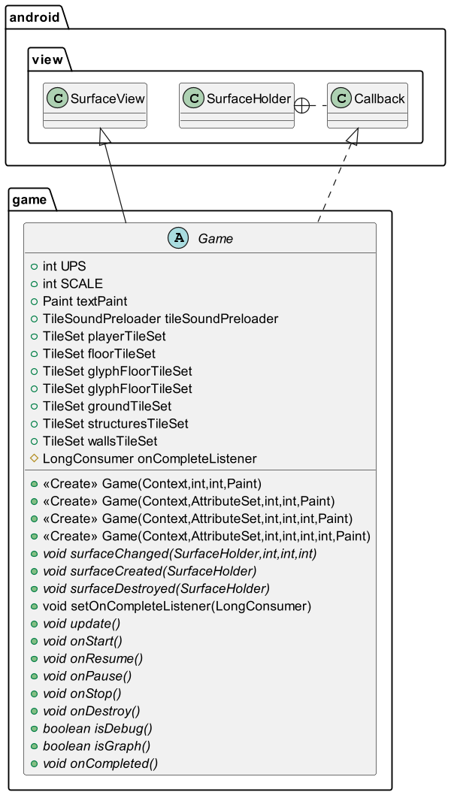

## מחלקת השלב – **Level**

השלב הוא משחק המורץ בזמן אמת על סמך ה-**LevelActivity**.

בשלב יש שחקן (**Player**) הנשלט ע"י **Joystick**.

תורשה מ-**Game**.

### משתנים

|  |  |  |  |
| --- | --- | --- | --- |
| שם | סוג | גישה | הערות |
| player | **Player** | private | השחקן המדובר |
| upsGraph | double[] | private | מערך השומר את נתוני ה-ups בשביל מצב הגרפים. |
| fpsGraph | double[] | private | מערך השומר את נתוני ה-fps בשביל מצב הגרפים. |
| map | **GameMap** | private | מפת המשחק. |
| joystick | **Joystick** | private | הבקר השולט על השחקן. |
| vignetteBitmap | **Bitmap** | private | תמונת אפקט ה-vignette המותאמת לגודל המסך. |
| debugMode | boolean | private | האם המשחק הוא במצב debug. |
| graphMode | boolean | private | האם המשחק הוא במצב גרפים. |
| paused | boolean | private | האם המשחק הוא במצב מושהה. |
| jobScheduler | **JobScheduler** | private | מתזמן את פעולות ה-update וה-draw של המשחק. |
| upsIndex | int | private | התחלת הגרף במצב גרפים ל-ups. |
| fpsIndex | int | private | התחלת הגרף במצב גרפים ל-fps. |
| t_total | long | private | הזמן הכולל שעבר מתחילת המשחק. |
| t_start | long | private | הזמן בו התחיל המשחק. |

### פעולות

|  |  |  |  |  |
| --- | --- | --- | --- | --- |
| שם | קלט | פלט | גישה | הערות |
| onTouchEvent | **MotionEvent** | boolean | public | מעדכנת את בקר התנועה בתנועה המתקבלת ומחזירה האם היא עשתה עם התנועה משהו. |
| surfaceCreated | **SurfaceHolder** | void | public | קוראת כשהשלב נוצר, יוצרת **JobScheduler** חדש אם צריך, ומתחילה אותו. |
| surfaceChanged | **SurfaceHolder**, int, int, int | void | public | יוצרת מחדש את בקר התנועה ויוצרת אפקט vignette חדש לממדי המסך המתקבלים. |
| surfaceDestroyed | **SurfaceHolder** | void | public | לא עושה כלום כרגע. |
| draw | **Canvas** | void | public | מציירת את השלב על ה-**Canvas** המתקבל. |
| drawUPS | **Canvas**, **Paint** | void | private | מציירת את ה-ups על ה-**Canvas** המתקבל בעזרת ה-**Paint** המתקבל. |
| drawFPS | **Canvas**, **Paint** | void | private | מציירת את ה-fps על ה-**Canvas** המתקבל בעזרת ה-**Paint** המתקבל. |
| getGradientColor | double | int[] | private | מחזירה את הצבע ב-gradient אדום-צהוב-ירוק המתאים לערך ה-fps או ה-ups המתקבל. |
| drawBounds | **Canvas** | void | private | מציירת את הטקסט המודיע על ממדי המסך על ה-**Canvas** המתקבל בעזרת ה-**Paint** המתקבל. |
| drawPlayerVelocity | **Canvas** | void | private | מציירת את הטקסט המודיע על תאוצת השחקן על ה-**Canvas** המתקבל בעזרת ה-**Paint** המתקבל. |
| update | none | void | public | מעדכנת את כל האלמנטים של המשחק (או לא עושה כלום אם הוא מושהה). |
| isDebug | none | boolean | public | מחזירה האם השלב במצב debug. |
| isGraph | none | boolean | public | מחזירה האם השלב במצב גרפים. |
| getMap | none | **GameMap** | public | מחזירה את map. |
| getJobScheduler | none | **JobScheduler** | public | מחזירה את jobScheduler. |
| getJoystick | none | **Joystick** | public | מחזירה את joystick. |
| onStart | none | void | public | לא עושה כלום כרגע. |
| onResume | none | void | public | מאתחלת את בקר התנועה |
| onPause | none | void | public | משהה את השלב ואת jobScheduler. |
| onStop | none | void | public | לא עושה כלום כרגע. |
| onDestroy | none | void | public | לא עושה כלום כרגע. |
| createJobScheduler | none | void | private | יוצרת **JobScheduler** חדש. |
| createJoystick | none | void | private | יוצרת בקר תנועה חדש. |
| isPaused | none | boolean | public | מחזירה את paused. |
| pause | none | void | public | משהה את את המשחק. |
| resume | none | void | public | מפעילה את המשחק. |
| toggleDebug | none | void | public | עושה toggle למצב ה-debug. |
| toggleGraph | none | void | public | עושה toggle למצב הגרפים. |
| onCompleted | none | void | public | מריצה את onCompleteConsumer על הזמן שלקח לשחקן לסיים את השלב. |
| loadMap | **GameMap** | void | public | טוענת את המפה המתקבלת אל map ומכינה אותה. |

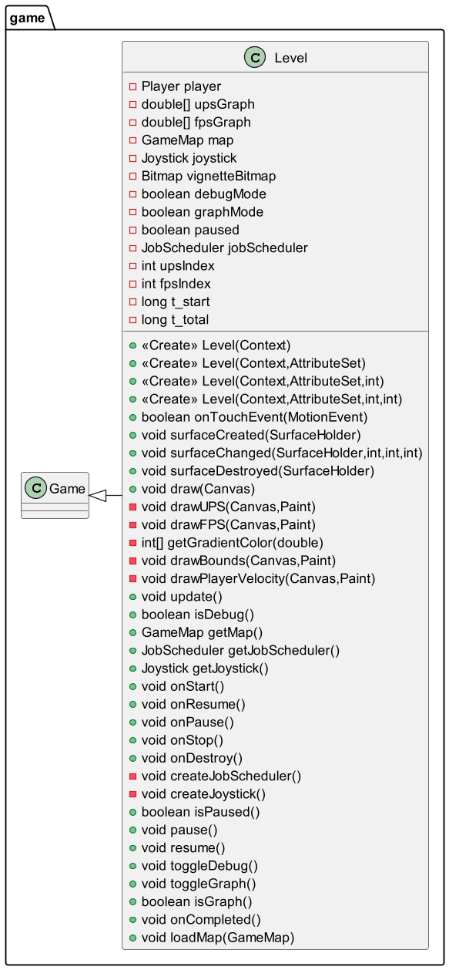

## מחלקת תצוגת השלב – **LevelPreview**

תצוגת השלב מציגה את השלב כפי שהוא אמור להיראות.

התצוגה מציירת את השלב פעם אחת, וכך רואים אותו לפני שמפעילים אותו.

תורשה מ-**Game**.

### משתנים

|  |  |  |  |
| --- | --- | --- | --- |
| שם | סוג | גישה | הערות |
| map | **GameMap** | private | המפה הנוכחית. |
| vignetteBitmap | **Bitmap** | private | תמונת אפקט ה-vignette המותאמת לגודל המסך. |

### פעולות

|  |  |  |  |  |
| --- | --- | --- | --- | --- |
| שם | קלט | פלט | גישה | הערות |
| surfaceCreated | **SurfaceHolder** | void | public | לא עושה כלום כרגע. |
| surfaceChanged | **SurfaceHolder**, int, int, int | void | public | יוצרת אפקט vignette חדש לממדי המסך המתקבלים, וטוענת את השלב הנוכחי. |
| surfaceDestroyed | **SurfaceHolder** | void | public | לא עושה כלום כרגע. |
| loadMap | none | void | public | מנסה לצייר תצוגה מקדימה של השלב הנוכחי. |
| draw | **Canvas** | void | public | מציירת את השלב הנוכחי על ה-**Canvas** המתקבל. |
| update | none | void | public | מפני שתצוגה מקדימה לא צריכה עדכון, לא עושה כלום כרגע. |
| onStart | none | void | public | טוענת את המפה הנוכחית. |
| onResume | none | void | public | טוענת את המפה הנוכחית. |
| onPause | none | void | public | לא עושה כלום כרגע. |
| onStop | none | void | public | לא עושה כלום כרגע. |
| onDestroy | none | void | public | לא עושה כלום כרגע. |
| isDebug | none | boolean | public | מפני שאין לתצוגה מקדימה מצב debug, מחזירה false. |
| isGraph | none | boolean | public | מפני שאין לתצוגה מקדימה מצב גרפים, מחזירה false. |
| onCompleted | none | none | public | אי אפשר לסיים תצוגה מקדימה, ולכן לא עושה כלום כרגע. |
| loadMap | **GameMap** | none | public | טוענת את המפה המתקבלת. |

